## Activité 1 : lisez les étiquettes , collez-les au bon endroitetajoutez«  le  » , «  la  » ou «  l’  ».

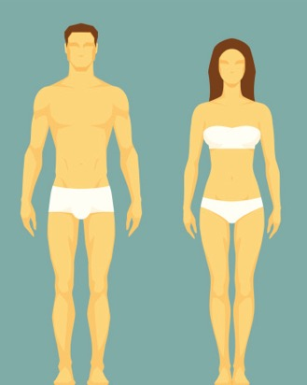

# COMPRENDRE

## Activité 2 : entourez la ou les bonnes réponses aux 3 questions.

|  |  |  |  |
| --- | --- | --- | --- |
| Questions | Réponse 1 | Réponse 2 | Réponse 3 |
| 1. Quel est le problème de Laurent ? | Il a de la fièvre. | Il a mal à la tête. | Il ala grippe. |
| 2. Quelle solution proposeLaurence ? | Elle appelle le médecin. | Elle appelle sa mère. | Elle va faire une boisson avec du rhum, du citron et du miel. |
| 3. Quelle solution préfère Laurent ? | Il préfère le rhum avec le boudin. | Il préfère danser le zouk. | Il préfère prendre des médicaments à la pharmacie. |

# CONSOLIDER SA MAîTRISE DE LA LANGUE

## Activité 3 : ajoutez «  le  » , «  la  » , «  les  » devant les mots . Complétezles phrases comme dans l’exemple.

|  |  |
| --- | --- |
|  | **POUR VOUS AIDER Exemples :**  ***LE*** *= AU* **LE**DOIGT J’AIMAL**AU**DOIGT  ***LA*** *= À LA* **LA**TÊTE J’AI MAL**À LA**TÊTE  ***LES*** *= AUX* **LES**BRAS J’AI MAL**AUX**BRAS |



______ GORGE J’AI MAL __________ GORGE.



______ VENTRE J’AI MAL __________ VENTRE.

______ DOS J’AI MAL __________ DOS.



______ CHEVILLE J’AI MAL __________ CHEVILLE.

Macintosh HD:Users:glevy:Desktop:migrants:images-thinkstock:fiche quoi de neuf docteur:IciEnsemble-Quoideneufdocteur-mal-cheville2.jpg

______ DENTS J’AI MAL __________ DENTS.

Macintosh HD:Users:glevy:Desktop:migrants:images-thinkstock:fiche quoi de neuf docteur:IciEnsemble-Quoideneufdocteur-mal-dents.jpg

______ COU J’AI MAL __________ COU.



______ GENOU J’AI MAL __________ GENOU.